Lancement d’un groupement d’achat citoyen
Pour des kits solaires photovoltaïques en autoconsommation

avec la coopérative Solarcoop

Le principe

Vous branchez directement sur le secteur, via une prise de la maison, 1 ou 2 (jusqu’à 4) panneaux photovoltaïques placés à l’extérieur, sur un support orienté plein sud.
Dès qu’il y a du soleil, la production va venir délester les besoins les plus proches dans l’habitation, diminuant ainsi les impulsions facturées via le réseau collectif.

Quel niveau de production ?

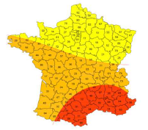
Un panneau de 1,04 x 1,76m, d’une puissance de 375 watts crète va produit environ 370 KWh par an dans nos régions de l’ouest de la France (zone 2).
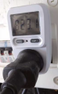
Pour deux panneaux : 740 KWh/an.
Vous suivrez votre production grâce à un wattmètre intercalé entre la fiche et la prise.

Quel coût d’achat ?

- Un panneau : 700€* + 50€ de frais de port = 750€
- Deux panneaux : 1130€* + 50€ de frais de port = 1180€
*tarifs consultables sur le site de Solarcoop

Quel intérêt économique ?

Sur la base d’un KWh à 25 centimes d’euros et d’un taux d’autoconsommation de 80% (soit 20% injectés gratuitement dans le réseau), la recette, (l’économie sur la facture d’électricité) sera de,

- 74 €/an pour un panneau, soit un retour sur investissement en 10 ans
- 148 €/an pour deux panneaux, soit un retour sur investissement en 8 ans (ou, amortissement déduit, un rendement de 8,5%/an dès la première année)

Ces durées sont à rapprocher de la durée d’usage d’un panneau, de plus de 25 ans, avec une faible érosion de la capacité de production (moins de 0,5% de baisse par an).

Pourquoi produire de l’électricité chez soi ?

Au-delà de l’intérêt économique, c’est une démarche citoyenne capitale que de participer à l’effort collectif de production d’une énergie électrique propre et décentralisée. Rappelons que les panneaux photovoltaïques n’occasionnent aucune problématique de recyclage, au contraire des nombreux appareils connectés qui pullulent partout aujourd’hui. La production d’électricité photovoltaïque ne génère aucun déchet, à la différence des centrales électro-nucléaires.

Comment dimensionner l’installation ?

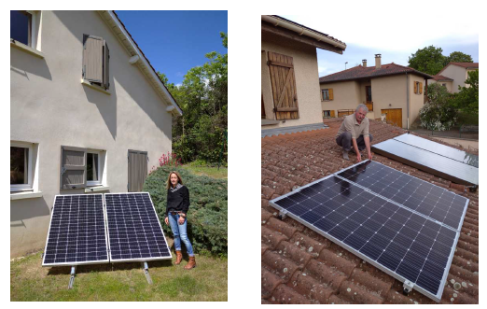
Les panneaux peuvent être installés en toiture ou au sol. Posés au sol, ils ne sont pas soumis aux réglementations qui peuvent s’imposer à des panneaux en toiture (type Architectes Bâtiments de France). Pour deux panneaux, l’encombrement au sol sera d’environ 2 x 2m = 4m²
Le choix entre 1 ou 2 panneaux va dépendre du « talon de consommation » c’est-à-dire à la puissance de base – de 300 à 600 Watts – correspondant au fonctionnement des appareils branchés en permanence et toujours actifs (VMC, réfrigérateur, Internet, appareils en veille, congélateur, etc.).
Le Kit de 4 panneaux ne concerne que les maisons avec piscine et ne sera pas proposé via ce groupement (achat individuel).

Avec qui se fait cet achat groupé ?

Solarcoop est une SCIC, société coopérative d’intérêt collectif (un·e associé·e = une voix) à gouvernance coopérative, située à Mornant, entre Lyon et St Etienne.
Leurs valeurs et leurs principes d’action :
https://www.solarcoop.fr/societe-cooperative-photovoltaique-solarcoop/#la-societe

Comment se fera l’installation ?

L’idée est de créer un groupe d’entraide pour l’installation (qui reste une opération simple). Pour la coordination (bénévole) et le lien avec Solarcoop, un contact local :
Jean-Yves Busson – Saint Saturnin – Brissac Loire Aubance
jybusson@orange.fr

NB : L’achat groupé permet une économie sur les frais de transport : une partie de cette économie est répercutée à chaque acheteur ; le reste sera affecté à une ou deux actions locales en faveur de la transition écologique.

